г. Орск, 2023

Муниципальное дошкольное образовательное автономное учреждение «Детский сад №96 «Рябинка» комбинированного вида г. Орска»

Правила
для педагогов при использовании технологии А. И. Савенкова
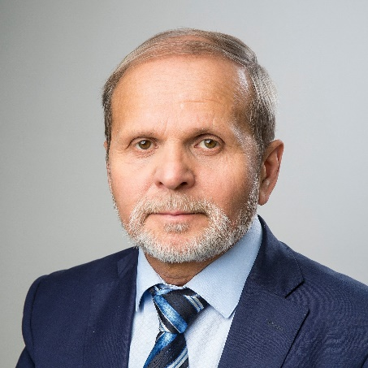

Подготовила: воспитатель 1к.к.
Истомина Г.В
Не занимайтесь наставлениями; помогайте детям действовать независимо, не давайте прямых инструкций относительно того, чем они будут заниматься.

- На основе тщательного наблюдения и оценки определяйте сильные и слабые стороны детей.
- Не сдерживайте инициативы детей и не делайте за них то, что они могут сделать самостоятельно.
- Научите детей прослеживать межпредметные связи; не торопится с вынесенными суждениями.
- Помогайте, детям научится управлять процессом усвоения знаний.
- Подходите ко всему творчески.

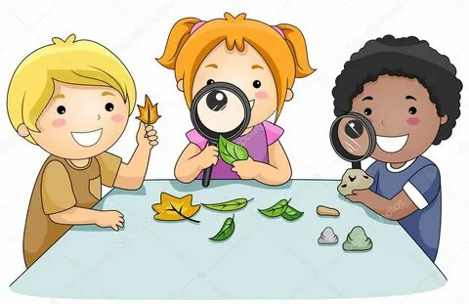

Соблюдение этих рекомендаций дает хороший эффект, но не менее значимо и другое, методика исследовательского обучения помогает детям:
- уметь видеть проблему и ставить вопросы;
- уметь доказывать;
- делать выводы;
- высказывать предположения и строить планы по их проверке.

